1. 货位快速定位 库存查询货位选择的时候漏了 需要增加一下（2016.11.04）

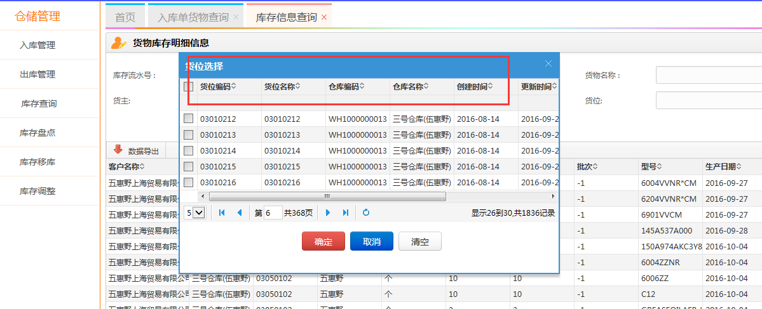

1. 库存查询时需要把 货物型号也作为查询字段 方便小范围查询（2016.11.04）

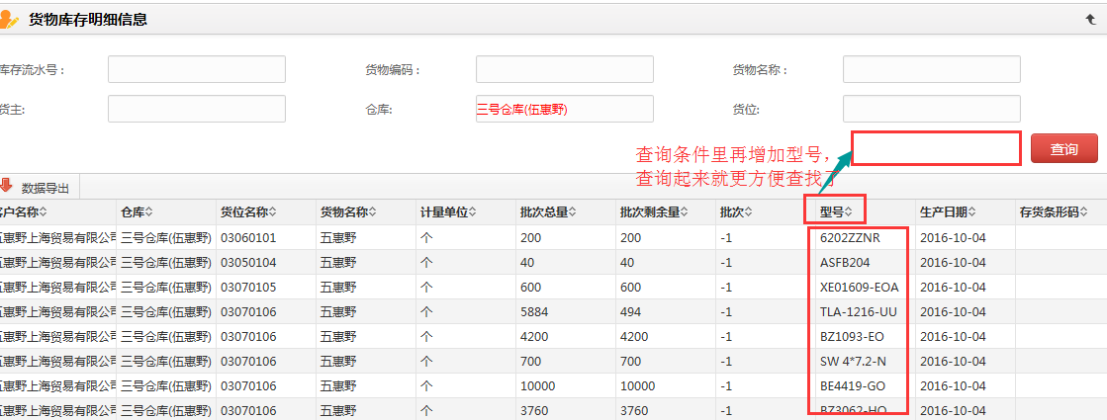

1. 发货时不允许超库存量发货（2016.11.04）

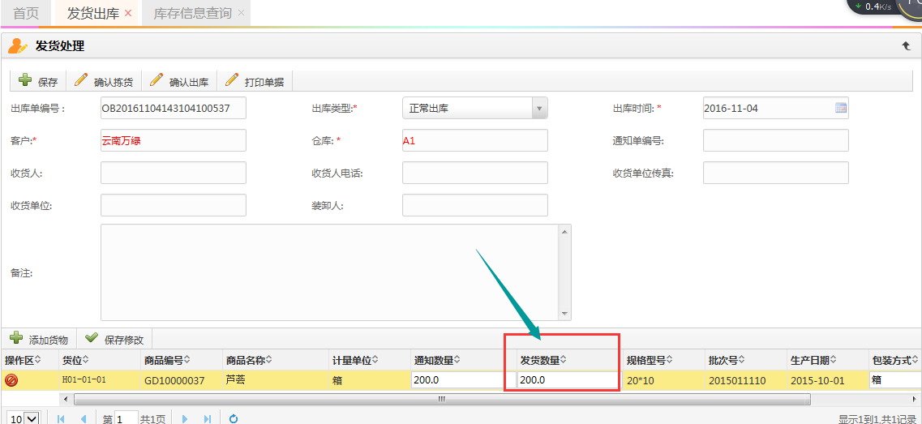

发货数量大于库存数量，发货单据允许保存，但不允许发货，实际发货的时候如果库存量够才允许发货，如果不够需要等待货物入库或者重新修改出库数量。

1. 发货单的修改：

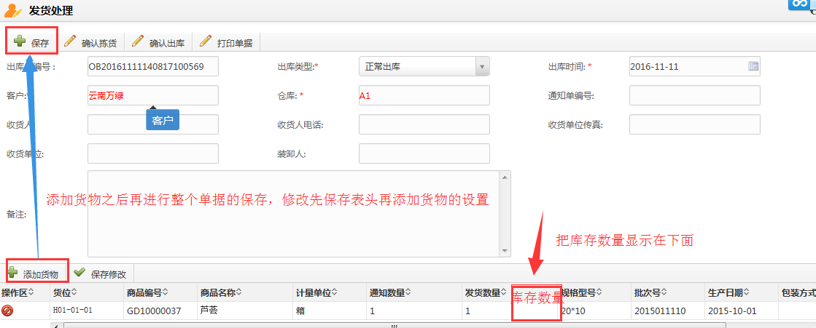

将收货单与发货单先保存表头才能添加货物的设置修改为添加货物后一同保存整张单据，另外将【保存修改】修改为【删除】；

【发货数量】后面增加一个显示一个【库存数量】；

【保存】右边增加菜单【修改】，需要修改单据时点一下即可修改；

【打印单据】修改为【打印出库单】；

【打印出库单】左侧增加【打印拣货单】，拣货单内容包含：客户、仓库、出库时间、出库单编号等；

参考下图：

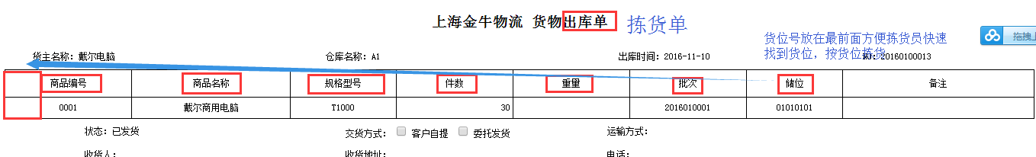

以货位为条件统计。

1. 收发存日报表

目前收发存日报表：

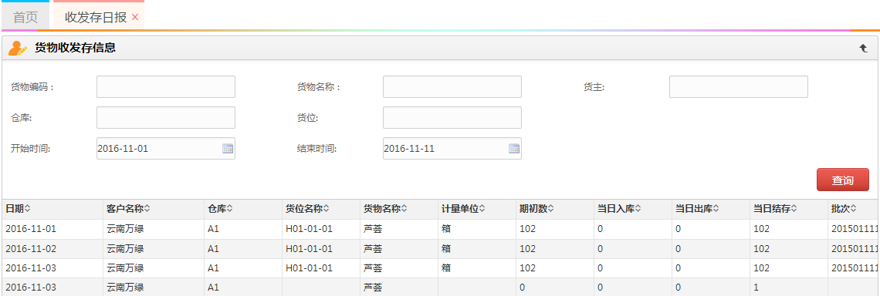

修改后的收发存日报表：

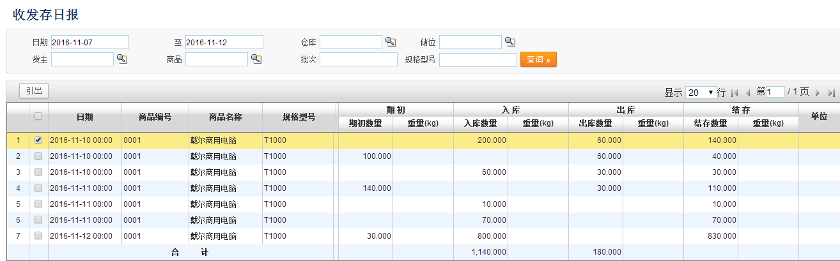

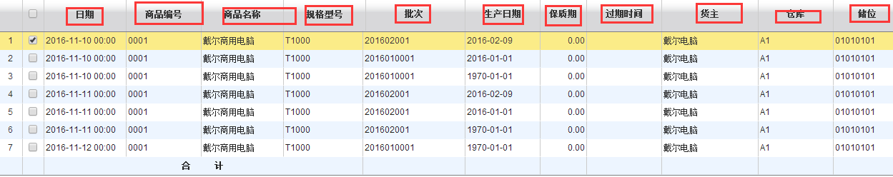

规则：1.只统计有发生出入库业务的日期收发存的情况；2第二天的结存数作为第二天的期初数；3 同一天的出入库单据汇总统计作为一条数据显示累计入出库数和出库数，期初数都是前一天的结存数。

6.将软件主界面左上角显示的名称更换为客户的公司名称



哪个用户登录就显示哪个用户所归属的公司名称。

1. (2016.11.21)库存查询时输入仓库和货位进行筛选查询，货位不起作用，搜索不出来指定货位上的库存明细。

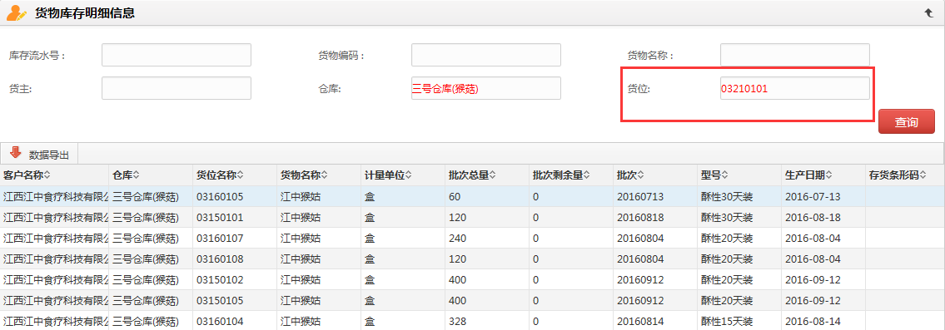

2016-11-23

7在库存信息查询里增加 重量和体积 ，因为有时候客户要货的是直接说要多少重量的货。

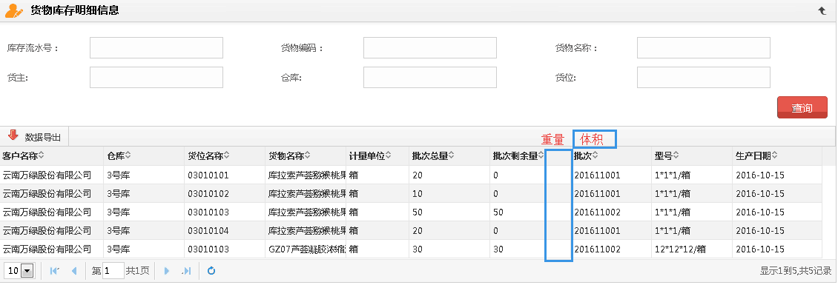

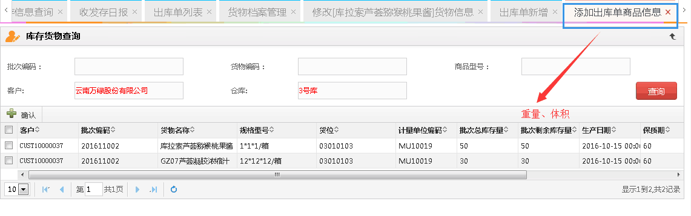

8．收货人从客户联系信息中选择，不需要手工录入了。

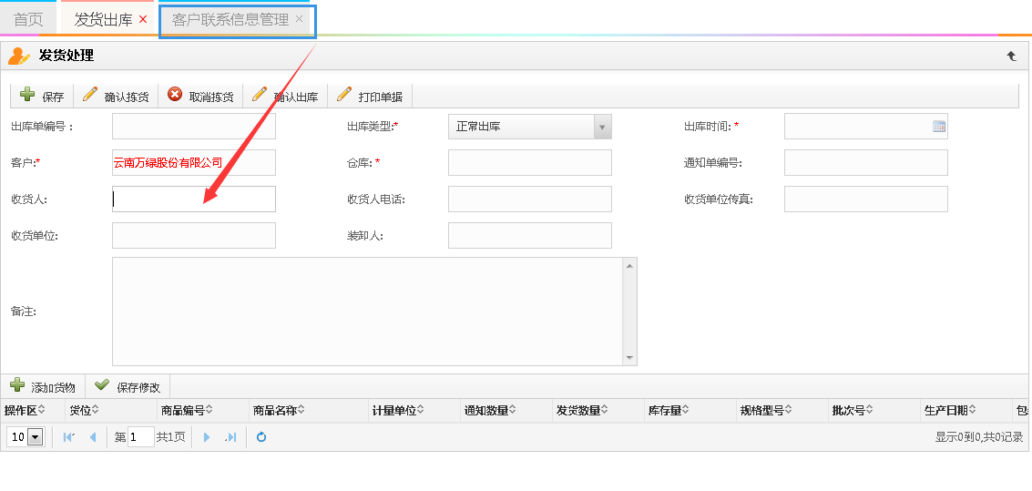

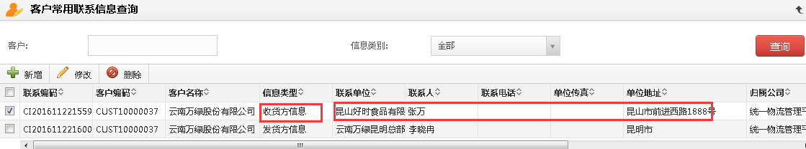

9.库存盘点单新增后，选择不出货物。

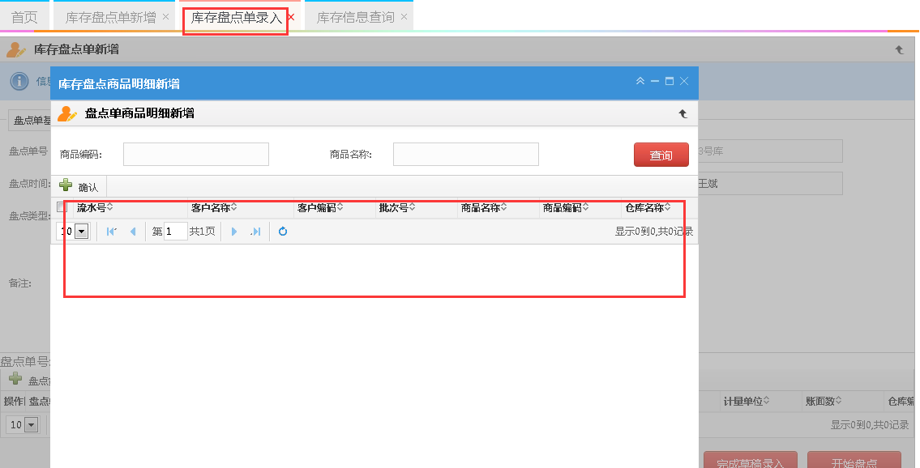

10.库存调整单列表、库存移库单列表、库存盘点单列表，增加修改、删除菜单，对于新增状态的单据可以修改和删除。

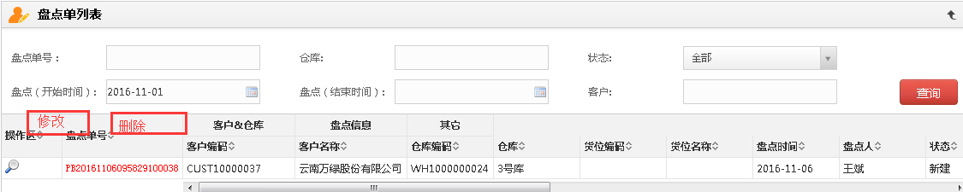

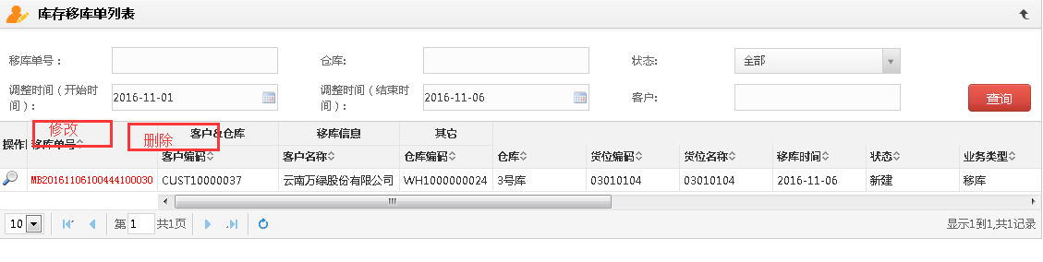

11.库存信息查询 增加字段： “到期日”“到期剩余天数”

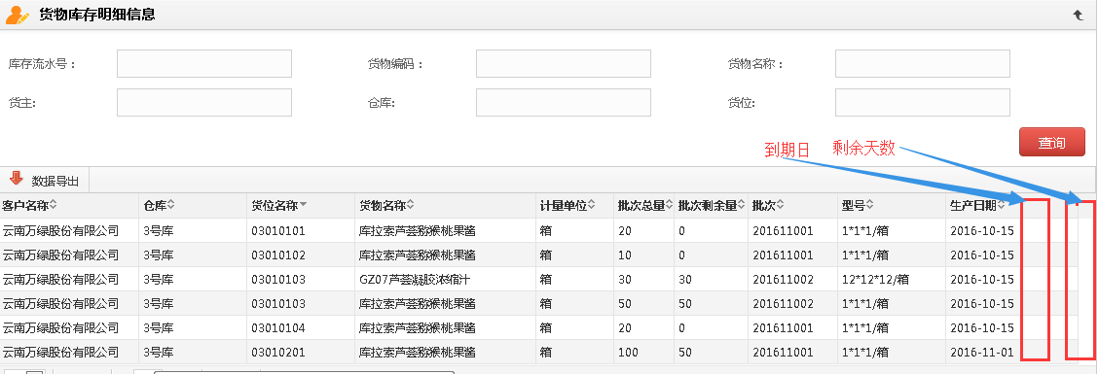

12.则武项目要求货物属性需要增加：标识和尺寸 字段 2016-12-05

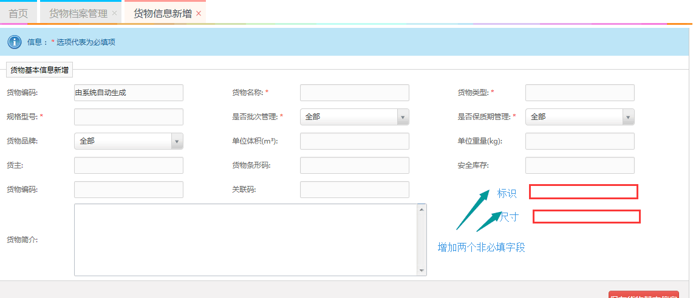

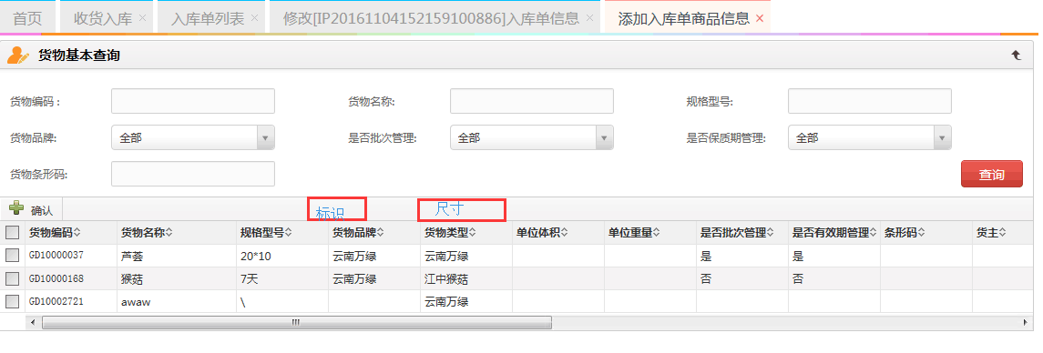

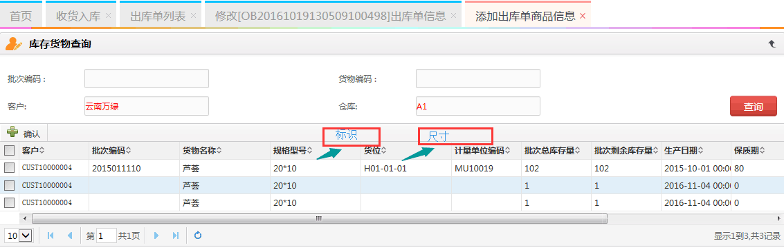

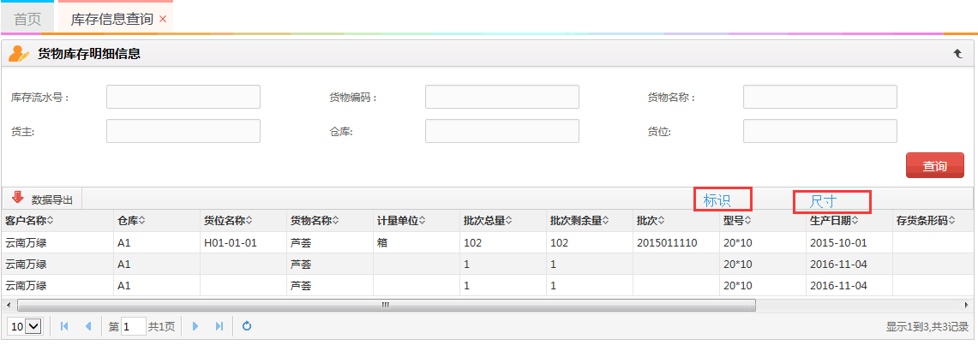

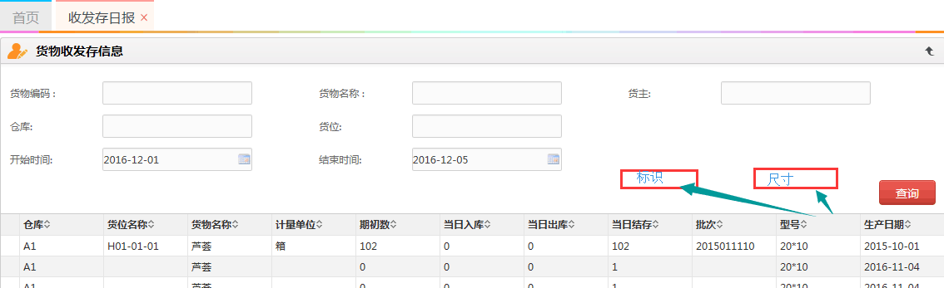

13 2016-12-07

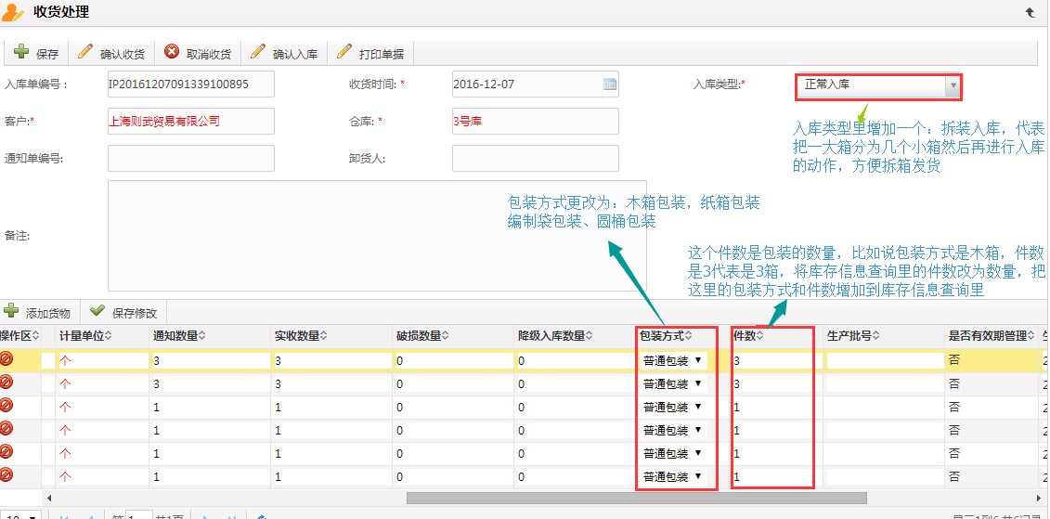

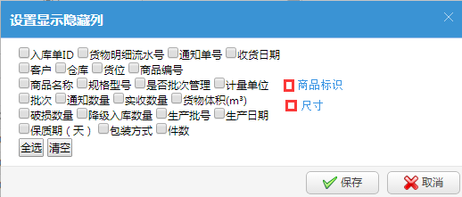

新增的字段：商品标识和尺寸也加入进去。

库存信息查询增加菜单：【显示所有列】【设置显示列】【导出】

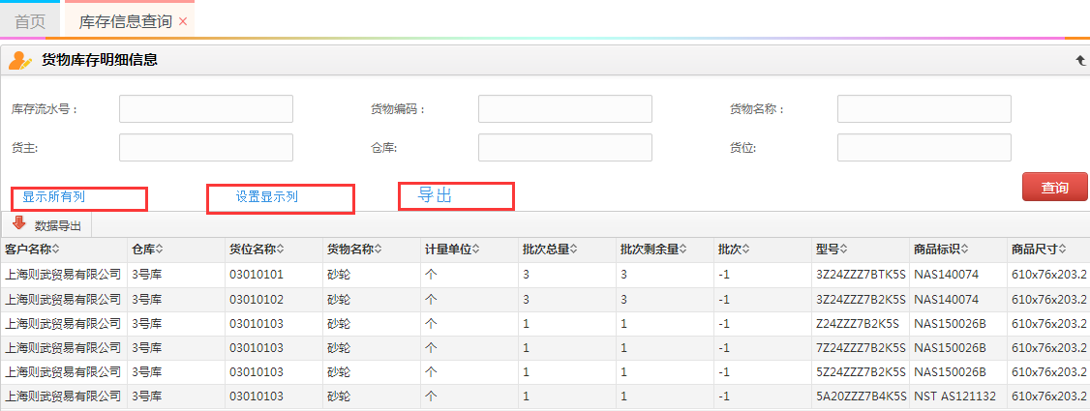

收发存汇总表对应增加菜单

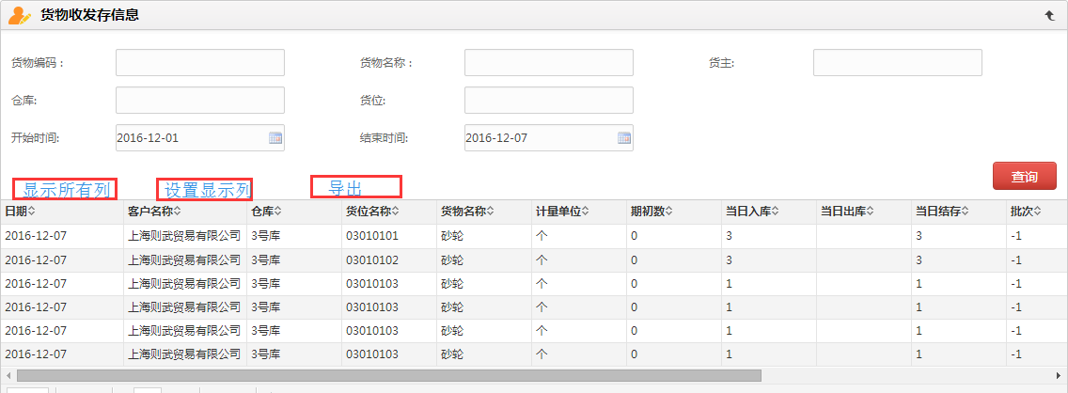

出库单货物查询增加菜单

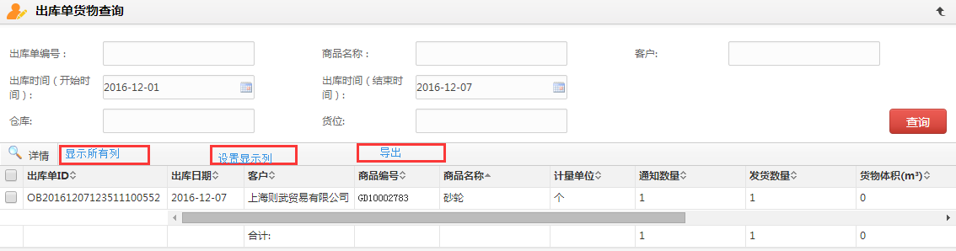

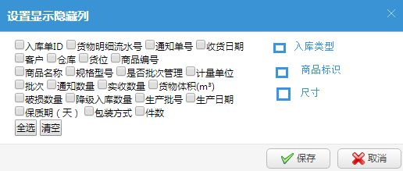

说明：12和13个需求处理完后则武项目的要求就基本达到了。

需求调整：出入库类型不需要增加：拆装入库和拆装出库了 ，对应的出入库货物查询里也不需要增加这两个字段了，其他需求不变。

货物档案选择批次管理，入库的时候每一箱定义一个批次号，货物出库的时候按照批次出库，最终按照批次来汇总库存，剩余多少个批次有库存量那就代表有多少箱。

14．保质期预警提醒

按照生产日期、保质期天数、提前提醒时间进行保值期到期的提醒，提醒方式建议登录系统时弹屏。

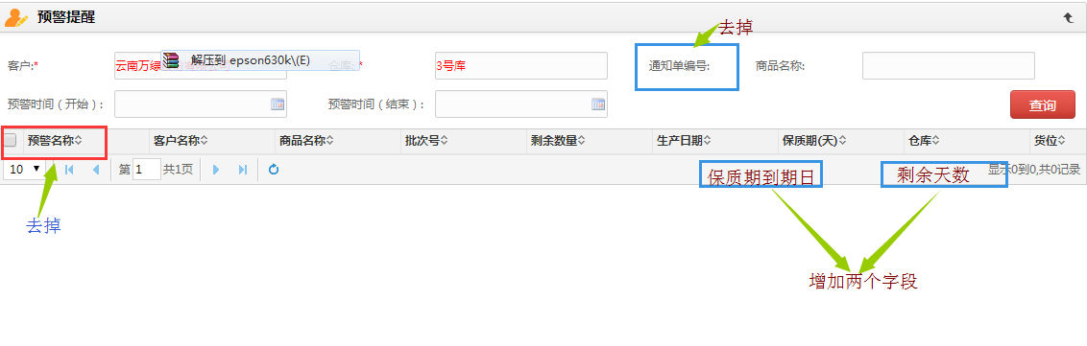

15．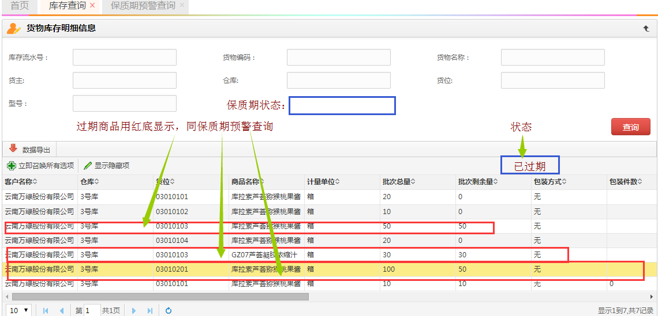

16.客服模块

16.1客服中心增加：客户指令

客户指令包括：货物运输订单、入库指令、出库指令

货物运输订单针对货运公司的整车运输和专线运输，出入库指令针对三方物流服务。

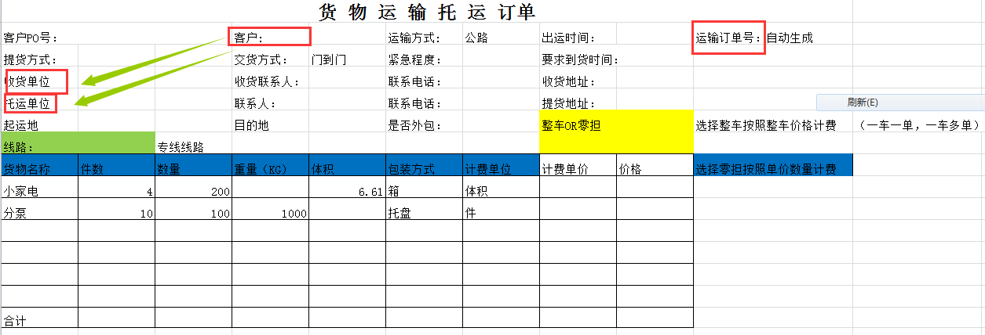

货物托运以托运订单为主线，围绕着订单进行调度派车、运输跟踪、车辆跟踪、回单签收、回车报账、客户对账、承运商对账等等；

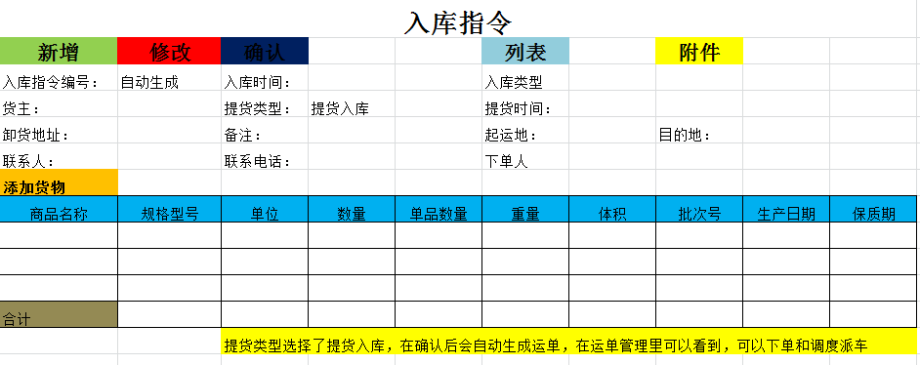

由客户填写其中的内容货主选择自己，下单人是客户方下单指令的人。

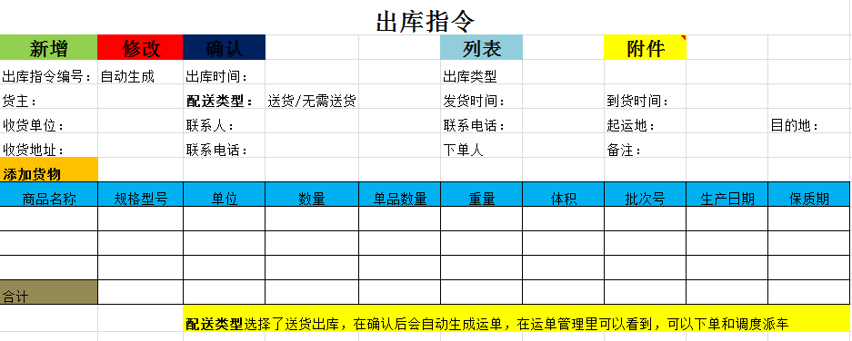

16.2

将车辆调度及配载发货移到运输管理，将预警查询放到仓库管理

16.3

增加：客户对账菜单，每个月客户可以查询到自己的对账单

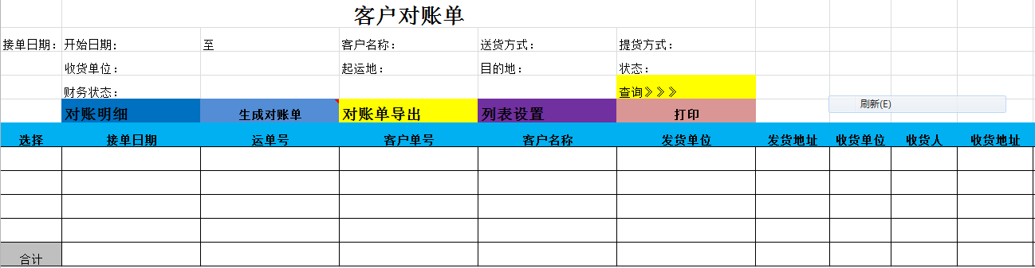

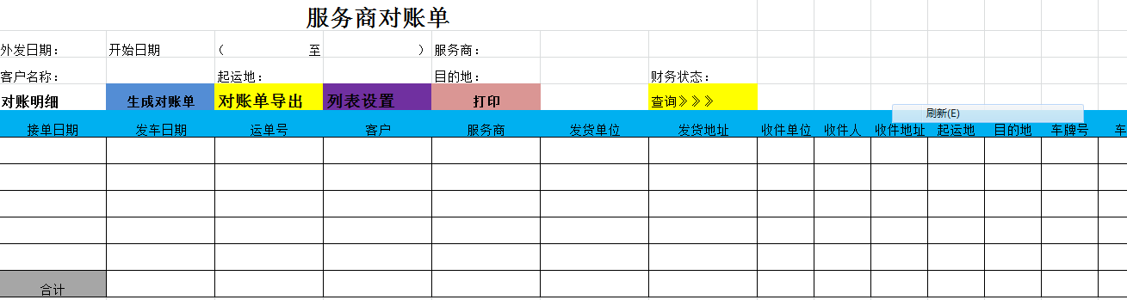

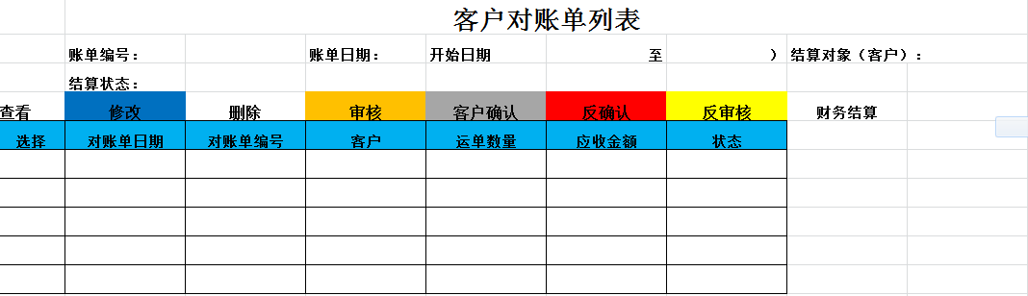

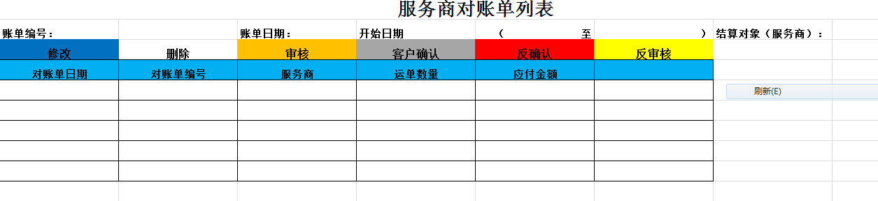

17．运输系统调整